PRESSEFRÜHSTÜCK

am Dienstag, 14. März 2023, 09:00 Uhr Hotel Ploberger, Wels

Heute lädt Sie das Führungsteam des Hans Sachs-Chores Wels gemeinsam mit der für die Welser Kultur zuständigen Referentin Fr. Vzbgm. Christa Raggl-Mühlberger zum Informationsfrühstück über den altbekannten Welser Chor ein. Antworten auf Ihre Fragen liefern Ihnen der Obmann des Chores, Dipl. Ing. Dr. Andreas Plank, seine Stellvertreterin Fr. Gabriele Erdt und der bekannte Chorleiter des Hans Sachs-Chores Wolfgang W. Mayer.

Hier eine Zusammenfassung des Inhalts des Pressegespräches (Langtext):

Hans Sachs-Chor Wels - Tradition und Geschichte:
Wie nur die Zeit vergeht! Gerade feierten wir im Jahr 2017 das 170 jährige Bestehen des Chores, so dürfen wir heuer schon auf das Jahr 176 nach der Gründung des Ausgangs-Vereines, des Männergesangverein 1847 Wels, übrigens des ältesten Vereins der Stadt Wels, zurückblicken.
Seine bewegte Geschichte wurde anlässlich der Feierlichkeiten aufgearbeitet und steht Ihnen in der Beilage zu den Presseunterlagen als Word-Dokument (Beilage 170 Jahre Hans Sachs Chor Geschichte red.docx) zur Verfügung.
Es hätte so bewegt weitergehen können, wäre da nicht Anfang 2020 das Corona-Virus in unser aller Leben getaucht. Vor allem den Chören brachte es ein Zurückfahren auf null, denn die Ansteckung erfolgte vor allem über die Atemwege, was anfangs neben Vorfällen in Lokalen auch beim Singen in den Chorproben bemerkt worden ist. So folgte auch der Hans Sachs-Chor den Empfehlungen des Chorverbandes Österreich und stellte die Proben vorerst zur Gänze ein. Später, nach Lockerung der Schutzmaßnahmen, konnte der Proben-betrieb wieder aufgenommen werden. Die Stadt Wels stellte für die Chorproben dankenswerter Weise einen größeren Saal mit der Stadthalle zur Verfügung.
Apropos Unterstützung: Viel wird in der Aufarbeitung dieser Pandemie-Zeit über die vielfältigen und großzügigen Unterstützungsmaßnahmen diskutiert. Der Hans Sachs-Chor Wels bekam trotz der fast zwei Jahre dauernden Einschränkungen keine einzige Corona-Unterstützungszahlung.
Eben durch die Möglichkeit eines Probenbetriebes mit großen Sitzabständen und oftmaligem Lüften konnten die Planungen zum 800 Jahr Jubiläum der Stadt Wels im vergangenen Jahr in die Tat umgesetzt werden. Eine Uraufführung der Hans Sachs-Kantate „Lieder, wo kommt ihr her?“ schenkte der Chor der Stadt Wels anlässlich eines Konzertes der achtteiligen Reihe Oktogon zu den 800-Jahr Feierlichkeiten im Jahr 2022.
Es folgten weitere Highlights des Chorjahres 2022, wie die Teilnahme bei der ersten Langen Nacht der Chöre in der Welser Innenstadt, das Kiwanis Open-Air auf dem Minoritenplatz, ein Benefiz-Konzert zur Unterstützung der Ukraine im Herbst und die traditionellen Adventkonzerte des Chores in der Wallfahrtskirche Maria Schauersberg in Thalheim und der Marienkirche in Wels.

Hans Sachs-Chor Wels - Gegenwart und Zukunft: (PRESSETEXT kurz)

Hans Sachs-Chor Wels 2023 – kein bisschen leise!
Das Jahr 2023 beginnt nach der langen Corona Durststrecke für den Welser Chor ausgesprochen dynamisch. Nach einem stimmungsvollen Konzert zur Passion am 26. März 2023, 19:00 Uhr in der Stadtpfarrkirche Wels, in welcher der Chor passend zu den Worten von Franz Strasser und den Klängen der Bassklarinette von Leonhard Gaigg einfühlsame Passionsmusik unter der Leitung von Wolfgang W. Mayer präsentiert, wird wieder der Hans Sachs-Chor Schnuppermonat ausgerufen.
Der April bietet für interessierte Sänger und Sängerinnen die passende Gelegenheit, einmal in eine Chorprobe hineinzuschnuppern und das Hobby Chorsingen quasi live auszuprobieren. Interessierte melden sich einfach kurzfristig beim Chorleiter Wolfgang W. Mayer oder über die Chor-Homepage.
Was wäre die OÖ. Lange Nacht der Chöre in der schönen Welser Innenstadt am Vorabend von Christi Himmelfahrt (17. Mai) ohne den langjährigen Welser Klangkörper. Der Hans Sachs-Chor ist dort natürlich dabei und hilft auch bei der Organisation mit.
Am 1. Juli, 19:30 Uhr lädt der Chor vor der Sommerpause noch zu einem humorvollen Konzert mit Wienerliedern in die Minoriten. Alle sind herzlich eingeladen, einen Abstecher vom Stadtfest zum Chorkonzert des Hans Sachs-Chores zu machen.
Und freuen Sie sich nach den traditionellen Adventkonzerten des Chores auch auf das Brucknerjahr 2024. Die Sängergemeinschaft stöbert jetzt schon in ihrem Archiv, denn Anton Bruckner wurde das erste Ehrenmitglied des Welser Vereines, als er umjubelt nach der Rückkehr von Frankreich nach Wels zurückkam.
Neben dem hohen musikalischen Anspruch steht beim ältesten Welser Verein die Freude im Vordergrund. „Um in vergnüglicher Gesellschaft dem Gesang zu frönen“ war laut Chronik bereits bei der Gründung 1847 ein Vereinsziel. Diesen freundschaftlichen Teamgeist pflegen die Sängerinnen und Sänger mit gemeinsamen Aktivitäten seit dieser Zeit auch außerhalb der Proben und Auftritte. So treffen sich die Mitglieder beim Schifahren, Wandern und anderen außerchorischen Aktivitäten. Der jährliche Vereinsausflug ist ein Fixpunkt im Terminkalender des Chores.
Durch diesen freundschaftlichen Teamgeist verschmelzen die Stimmen zu einem harmonischen Klangkörper der auch mit viel Stimmbildung geformt wird. Die einzelne Person geht im Organismus Chor auf. Überzeugen Sie sich bei den abwechslungsreichen Konzerten des Hans Sachs-Chores Wels selbst von dieser einzigartigen Klangqualität.
Der Hans Sachs-Chor Wels, ein Fixpunkt in der Kulturszene unserer Stadt. Bei Interesse besuchen Sie www.hanssachschor-wels.at

Das sagen die Teilnehmer der Pressekonferenz zum Hans Sachs-Chor Wels:
Vizebürgermeisterin Christa Raggl-Mühlberger (Referentin für Kultur):
„Der Hans-Sachs-Chor bereichert schon seit Jahrzehnten die Welser Chorlandschaft und steht für gelebte Tradition. Das abwechslungsreiche Repertoire bei den Konzerten ist beim Publikum stets beliebt. Sie sind ein Garant für qualitativ hochwertige Chormusik.“

Wolfgang W. Mayer, MA MA (Chorleiter des Hans Sachs-Chor Wels):
Programm 2023, Chorqualität und Stimmbildung

Gabriele Erdt (Obmannstellvertreterin und „Vergnügungsobfrau“):
„Das harmonische Chorklima und das gute Miteinander werden bei uns im Hans Sachs-Chor ganz großgeschrieben. Durch viele außerchorische Aktivitäten stärken wir das immer wieder: wie z B. Chorausflug, Chorwander-/skitag, Geburtstags-feste, Weihnachtsfeier und die Probe danach. Eine gute Gemeinschaft ist einer der Grundpfeiler für ein gelungenes Chor-Singen.“

Dr. Andreas Plank (Obmann):
Unser Motto: „Singen hält jung“ kann ich nur bestätigen. Ich bin nun schon über zwei Jahrzehnte Obmann des Chores. Die Freude am Singen und an der Gemeinschaft ist in all den Jahren geblieben.

Veranstaltungsankündigung:
Sonntag, 26. März 2023, 19:00 Uhr
Stadtpfarrkirche Wels
PASSION – Evangelium nach Markus, vorgetragen von Franz Strasser, dazu Chormusik des Hans Sachs-Chor Wels, Leonhard Gaigg – Bassklarinette, Gesamtleitung Wolfgang W. Mayer.
Karten: Wels-Info, Stadtplatz 44, 07242/51026, hsch@plankquadrat.at, AK Preise: VVK 18,-/AK 22,-

Vorankündigung Termine 2023:
Mittwoch, 17. Mai 2023: Lange Nacht der Chöre in Wels
Samstag, 01. Juli 2023: Konzert mit Wiener Liedern in den Minoriten
Sonntag, 12. Nov. 2023: Konzert gemeinsam mit dem EMV-Wels
Advent 2023: Adventkonzerte Maria Schauersberg und Marienkirche Wels

Presse-Fotos (Fotocredit: Hans Sachs-Chor Wels)
blau02.jpg (2,3 MB) Plakat:
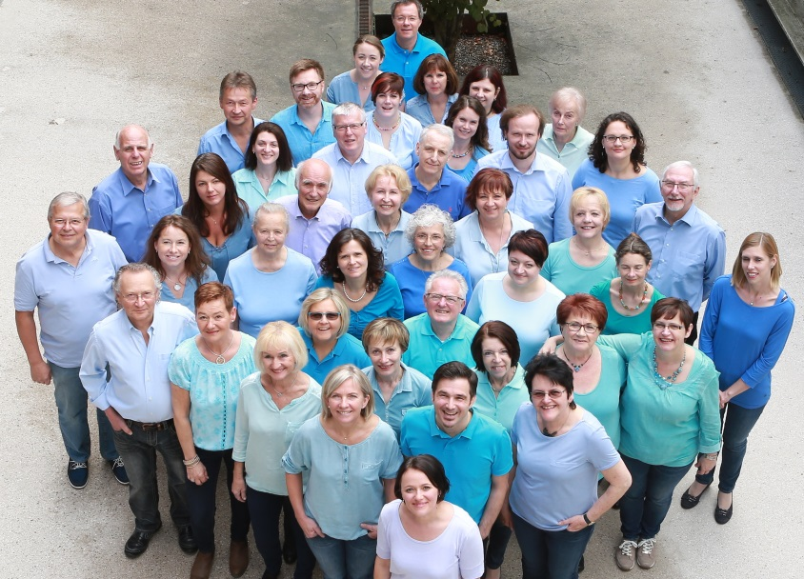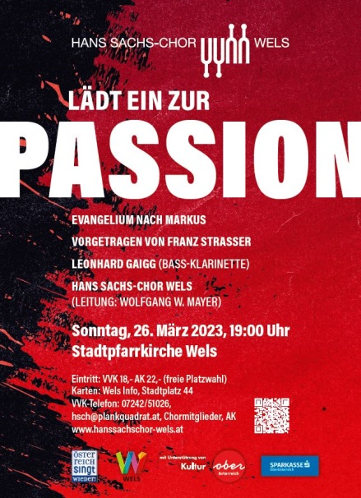
blau04.jpg (3,4 MB)
